[震惊！MSU 知名教授被学校 “背刺”，5 万美元成关键](https://mp.weixin.qq.com/s?__biz=Mzk0OTY1MDkwOQ==&mid=2247486691&idx=4&sn=9df7e27c45b51d239ecb2fa227b2ca00)

原创sleuth[Research Integrity](javascript:void(0);)2025-04-12 22:17:52新加坡



Research Integrity

近日，密歇根州立大学（MSU）发生一起教授起诉学校及管理人员的事件，引发广泛关注。起诉人詹姆斯?安东尼，是该校流行病学与生物统计学教授。此前，他曾在约翰霍普金斯大学任教，2003 年转至 MSU，凭借在医学和学术界的突出表现，自 20 世纪 80 年代初便持续获得美国国立卫生研究院（NIH）的资助，是 NIH 高级科学家。

约在 2007 年，安东尼考虑是否留在 MSU 还是返回约翰霍普金斯大学时，MSU 承诺分三次支付给他共计 15 万美元，每次 5 万美元。然而到了 2018 或 2019 年，在询问最后一笔 5 万美元款项时，他却收到学校指责其存在 “不当行为” 的信件，后续明确为 “欺凌”“恐吓” 和 “不尊重” 等行为。据诉讼称，这些指控源于一系列关于如何适应新冠时期停工程序的邮件。

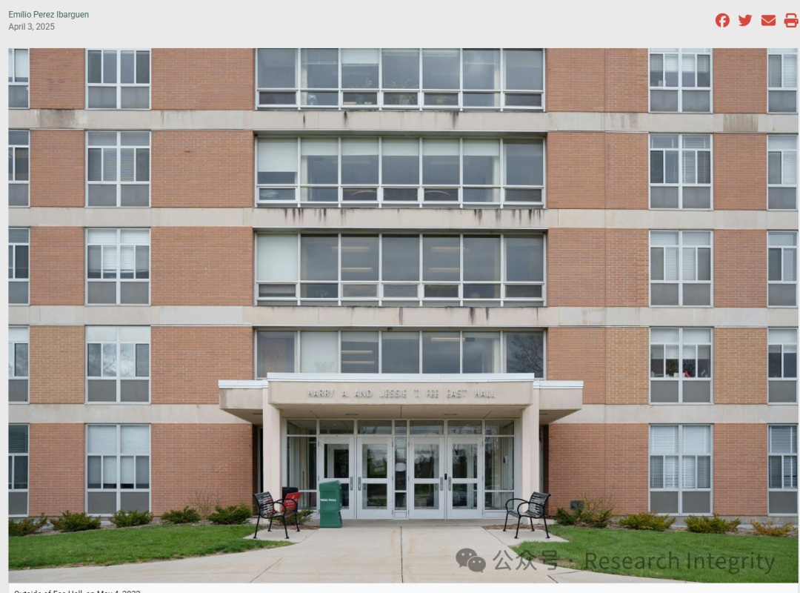

安东尼的律师指出，安东尼未被告知具体指控内容，最初信件及 2022 年 1 月与系主任道恩?米斯拉的会面中都未得到相关信息。同时，在后续调解会议中，学校代表也未为其辩护。而在安东尼不知情的情况下，米斯拉向 NIH 流行病学研究项目主任表示要将他从 R25 资助项目的首席研究员位置上移除。

MSU、医学院院长阿隆?苏萨以及米斯拉的行为，被安东尼律师认为侵犯了他的正当程序权利。这导致他难以再获得 NIH 新资助，损失数十万美元收入且声誉受损。自被移除职位约一年时间里，安东尼名字出现在 NIH 不能再担任同行评审专家的名单上，NIH 还要求 MSU 对其与预资助团队及系里的互动进行为期一年的定期监督。

尽管安东尼在 2022 年 3 月提出申诉，但因 MSU 将对他的处分归为 “轻微不当行为”，无法进行独立证据审查。同年 6 月，申诉小组认定学校、苏萨和米斯拉未违反任何政策。随后，他们联系 NIH，将安东尼从一项为期五年、140 万美元的研究资助项目首席研究员位置上撤下。目前，MSU 发言人以不评论正在进行的诉讼为由拒绝回应，安东尼、苏萨、米斯拉及安东尼律师均未对此发表评论 。

https://statenews.com/article/2025/04/professor-sues-msu-administrators-for-removal-from-nih-funded-research

**来源：公众号Research Integrity，转载请注明出处，若没注明学术诚信公众号出处，构成侵权。后台联系客服微信：BikElisabeth**

免责声明：

质疑信息来源于Pubpeer，提及人名均为音译

对于文章内容的真实性、完整性、及时性

本公众号不做任何保证或承诺，仅供读者参考

未经授权禁止转载！

转载请勿更改原文内容及格式！

如有转载需求或合作事宜

可添加下方客服微信或推送邮件到researchintegrity@qq.com

